3D敷设业务交互流程

1. 交互过程

* 3D界面初始化交互



* 3D界面数据布局

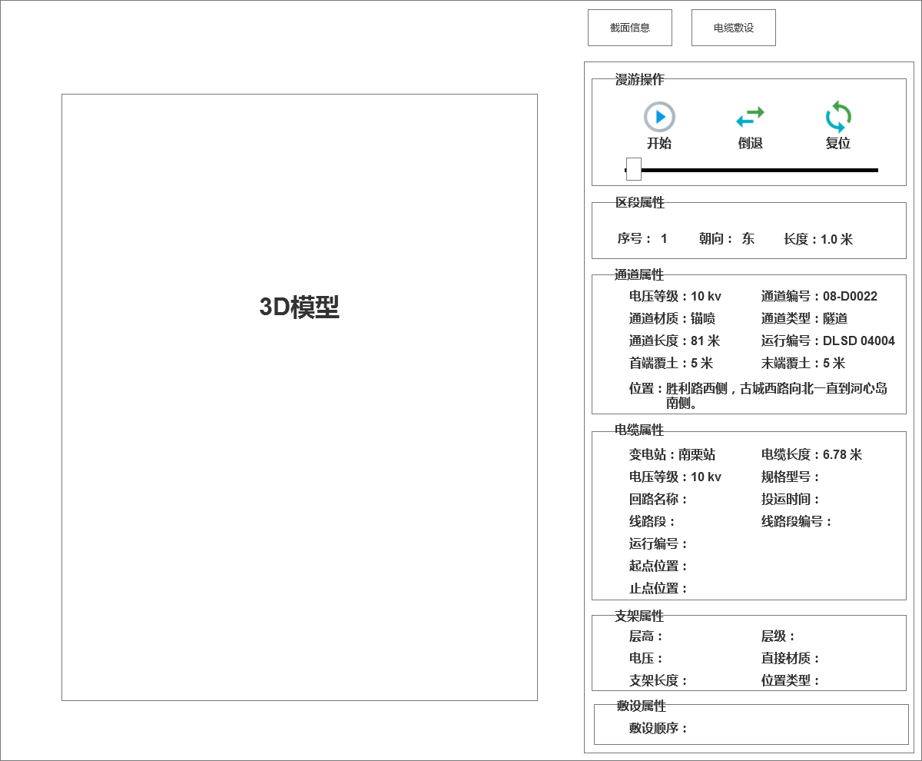

电缆敷设界面布局

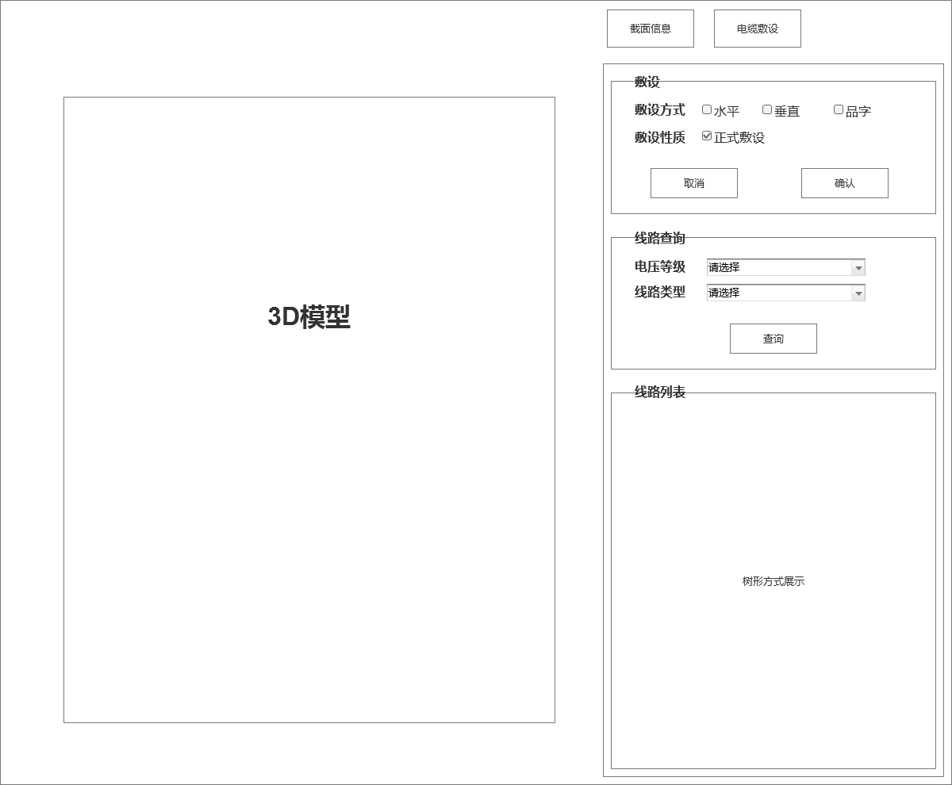

1. 敷设流程

